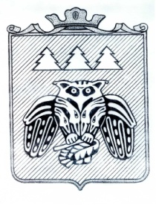

ПОСТАНОВЛЕНИЕ
администрации муниципального образования
муниципального района «Сыктывдинский»
«Сыктывдiн» муниципальнöй районын
муниципальнöй юкöнса администрациялöн
ШУÖМ

от 10 февраля 2015 года № 2/245

Об утверждении комплексного плана мероприятий
по реализации муниципальной программы
МО МР «Сыктывдинский»
«Развитие культуры, физической культуры
и спорта в МО МР «Сыктывдинский» (2015-2020 годы)»
на 2015-2017 годы

В целях реализации и выполнения показателей (индикаторов) муниципальной программы муниципального образования муниципального района «Сыктывдинский» «Развитие культуры, физической культуры и спорта в МО МР «Сыктывдинский» (2015-2020 гг.)» на 2015-2017 годы, администрация муниципального района «Сыктывдинский»

ПОСТАНОВЛЯЕТ:

1.Утвердить Комплексный план мероприятий по реализации муниципальной программы муниципального образования муниципального района «Сыктывдинский» «Развитие культуры, физической культуры и спорта в МО МР « Сыктывдинский» (2015-2020 гг.)» на 2015-2017 годы (далее - План) согласно приложению.
2.Определить срок предоставления соисполнителями отчёта о выполнении мероприятий Плана – ежеквартально, до 15 числа месяца, следующего за отчётным периодом.
3.Контроль за исполнением настоящего постановления возложить на заместителя руководителя администрации муниципального района Н.В.Долингер.
4.Настоящее постановление вступает в силу со дня его официального опубликования.

Руководитель администрации
муниципального района О.А.Лажанев

